ЕЩЕ РАЗ ПРО МОНОПОЛЬ
В.А. Скворцов, Н.И. Фогель*
Московский физико-технический институт, г. Долгопрудный, Россия,
e-mail: skv@pop3.mipt.ru or sva@gol.ru
*Технический университет, г. Кемнитц, Германия,
e-mail: n.vogel@physik.tu-chemnitz.de
Сообщается о новых экспериментах по прямому доказательству существования магнитных монополей (ММ). Установлено, что эти частицы могут рождаться с очень большими магнитными зарядами, но с очень малыми массами [1]. Наши наблюдения за монополями говорят о том, что их масса m и магнитный заряд g взаимосвязаны и определяются простой полуэмпирической формулой (в гауссовой системе единиц):
m ≈ 2 10⁻³² /g² , [г].
Не исключено, что со временем магнитный заряд ММ может уменьшаться, а масса возрастать (по мере уменьшения угловой частоты их собственного вращения). На рис.1 показан след квазичастицы (зафиксированный с помощью рентгеновского фотохронографа РФР-4 [2]). Этот след, предположительно от легчайшего монополя («монополино») с огромным зарядом, который был образован в воздухе при лазерно-искровом разряде и пролетевшего (как «пуля» калибра 3 мм) сквозь стальную пластину (толщиной около 14 мм, не оставив, однако, на последней практически никаких видимых следов, а затем еще 2 мм – стальной защиты фотокатода РФР-4). Интересно, что видимая яркая «полоска» в центре «пули» всего лишь в 10 раз меньше щелевидного следа на стволе дерева от шаровой молнии (см. другой наш доклад на этой же конференции). Кроме того, нами было зафиксировано длительное (около 40 сек) гамма-излучение при взаимодействии ММ с массивной стальной пластиной. В этих экспериментах тоже были зафиксированы на диэлектрических трековых детекторах CR39 трубчатые следы, и следы в виде «ползущей гусеницы» - характерные для ММ [1].
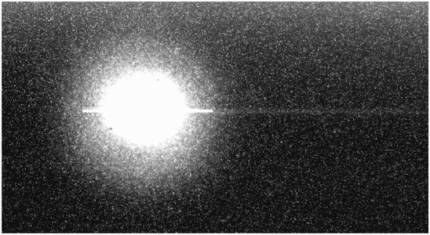
Рис.1.
- Скворцов В.А., Фогель Н.И. Электромагнитные волны и электронные системы. Т.7, №7. С.64-73 (2002).
- Petrov S.I., Lazarchuk V.P., Murugov V.P. et. al. Proc. of 22 Intern. Congress on High- Speed Photography and Photonics. Santa Fe, USA, 27 Oct.-1 Nov., 1996.

